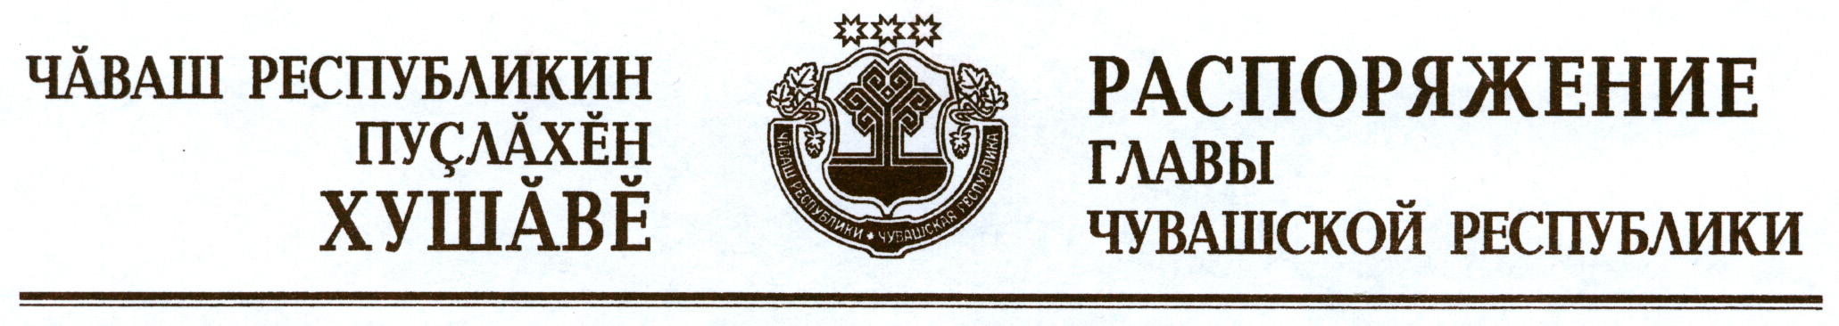

В соответствии с Указом Президента Российской Федерации от 2 апреля 2020 г. № 239 «О мерах по обеспечению санитарно-эпидемиоло-гического благополучия населения на территории Российской Федерации в связи с распространением новой коронавирусной инфекции (COVID-19)»:
1. Руководителям органов исполнительной власти Чувашской Республики определить с учетом санитарно-эпидемиологической обстановки и особенностей распространения новой коронавирусной инфекции (COVID-19) на территории Чувашской Республики, особого внимания к беременным и многодетным женщинам, лицам старше 60 лет численность государственных гражданских служащих Чувашской Республики, обеспечивающих с 4 по 30 апреля 2020 г. включительно функционирование органов исполнительной власти Чувашской Республики.
2. Рекомендовать руководителям иных государственных органов Чувашской Республики и органов местного самоуправления обеспечить принятие мер, указанных в пункте 1 настоящего распоряжения.

Временно исполняющий
обязанности Главы
Чувашской Республики О.Николаев

г. Чебоксары
3 апреля 2020 года
№ 152-рг

